Forduljon az Egyenlő Bánásmód Hatóság ügyfélszolgálatához,
ha

neme,
faji hovatartozása,
bőrszíne,
nemzetisége,
nemzetiséghez
való tartozása,
fogyatékossága,
életkora,
egészségi állapota,
vallási-
vagy világnézeti meggyőződése,
politikai vagy más véleménye,
anyanyelve,
családi állapota,
anyasága vagy apasága,
szexuális irányultsága,
nemi identitása,
vagyoni helyzete

vagy egyéb tulajdonsága miatt
hátrányos megkülönböztetés éri.

Az Egyenlő Bánásmód Hatóság feladata az egyenlő bánásmód követelményének megsértése miatt benyújtott panaszok kivizsgálása és az egyenlő bánásmód szempontjainak érvényesítése.
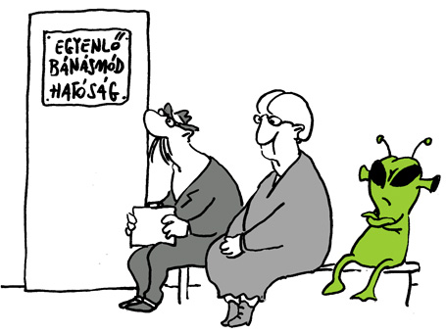
Ott vagyunk a közelében.

Keresse fel dr. Szatmári Éva Pest megyei egyenlő bánásmód-referens ügyfélfogadását

2015. március 2–án (hétfő) 12.00 és 16.00 óra között
Pest Megyei Kormányhivatal épületében (1052 Budapest, Városház u. 7.)

2015. március 9–én (hétfő) 12.00 és 16.00 óra között
Pest Megyei Kormányhivatal épületében (1052 Budapest, Városház u. 7.)

2015. március 16–án (hétfő) 12.00 és 16.00 óra között
Pest Megyei Kormányhivatal épületében (1052 Budapest, Városház u. 7.)

2015. március 23–én (hétfő) 12.00 és 16.00 óra között
Pest Megyei Család, Esélyteremtési és Önkéntes Ház (2600 Vác. Rákóczi u. 36).

2015. március 30–án (hétfő) 12.00 és 16.00 óra között
Tatárszentgyörgy Község Önkormányzat Polgármesteri Hivatala épületében
(2375 Tatárszentgyörgy, Rákóczi utca 15.)

Egyenlő bánásmód– mindenkit megillet!

